КОНСУЛЬТАЦИЯ
Музыка в общении с ребёнком

Музыка дарит и родителям, и детям радость совместного творчества, насыщает жизнь яркими впечатлениями. Не обязательно иметь музыкальное образование, чтобы регулярно отправляться с вашим малышом в удивительный мир гармонии звуков.
- Создайте фонотеку из записей классики, детских песенок, музыки из мультфильмов, плясовых, маршевых мелодий и др. Сейчас выпускается много музыкальных записей импровизационно-романтического характера. Такую музыку можно слушать специально, включать на тихой громкости при чтении сказок, сопровождать ею рисование, лепку, процесс укладывания малыша спать и др.
- Организуйте домашний оркестр из детских музыкальных инструментов, звучащих покупных и самодельных игрушек и сопровождайте подыгрыванием на них записи детских песен, различных танцевальных и маршевых мелодий.
- Такой аккомпанемент украсит и собственное исполнение песен, кроме того, можно сопровождать его фланелеграфным или пальчиковым театром.
- Чтение стихов, сказочных историй также может сопровождаться подыгрыванием на музыкальных инструментах.
- Развивать тембровый и ритмический слух ребенка можно с помощью игр и загадок с включением в них детских музыкальных инструментов.
- Все дети очень подвижны, и если поощрять их двигательные импровизации под музыку, то таких детей будут отличать координированность и грациозность движений.
- Инсценирование ‒ еще один вид совместной деятельности. Инсценировать можно не только песни, но и стихи, даже некоторые картины, что, безусловно, развивает фантазию малышей.
- Различные звукоподражания, производимые в процессе чтения сказок, а также песенные импровизации ‒ передающие то или иное состояние или на заданный текст ‒ вызывают у детей большой интерес и активно развивают их творческое начало.
- Бывая на природе, прислушивайтесь вместе с ребенком к песенке ручейка, шуму листвы, пению птиц. Вокруг нас ‒ звучащий мир, не упустите возможность познать его богатства для гармоничного развития вашего малыша.
- Совместные походы на детские спектакли, концерты обогатят впечатления малыша, позволят расширить спектр домашнего музицирования.
Если вы приобрели детский бубен, покажите малышу, как на нем можно играть: стучать ладошкой по бубну или просто встряхивать инструмент. Научите ребенка не просто беспорядочно колотить по бубну, а попытаться чередовать короткие хлопки с длинными. При этом можно напевать знакомую песенку с простым ритмом. Если малыш выбрал барабан, прежде всего, покажите ему, как правильно держать палочки и ударять ими по барабану. Можете взять его руки в свои, и вместе с ним что-нибудь простучать.
Если же ребенку надоест заниматься под вашим руководством, и он захочет просто поколотить по инструменту, вам придется вытерпеть этот «концерт». Ни в коем случае не ругайте ребенка за производимый шум. Просто мягко подскажите ему, что его игра будет звучать более приятно, если чередовать звуки разной длины.
Когда малышу исполнится 4 года, можно познакомить его с другими ударными инструментами: ксилофонами и металлофонами.
Ксилофон представляет собой набор деревянных брусков различной длины, которые располагаются на специальной подставке. 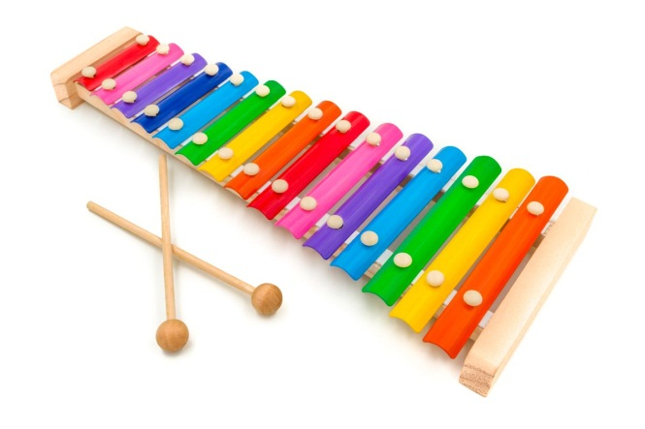
Металлофон – это ряд свободно расположенных металлических пластинок. Ударяя по деревянным брускам или металлическим пластинам специальными молоточками, можно сыграть несложную мелодию.
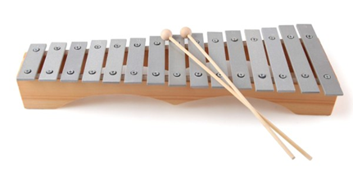
Для начала взрослым необходимо самим немного освоить ксилофон или металлофон, чтобы суметь проиграть ребенку знакомую мелодию. Когда малыш прослушает песенку в вашем исполнении, скорее всего, у него появится желание тут же повторить ее. Попробуйте сделать это вместе, чтобы у малыша не возникло разочарования оттого, что у него ничего не получилось.
В дальнейшем ребенок запомнит, по каким именно пластинкам или брусочкам надо ударять, чтобы прозвучали эти мелодии. Когда малыш освоит инструменты, можно предложить ему самостоятельно подобрать песенку. Это упражнение будет очень полезно не только для развития ритма, но и для развития слуха. Посоветуйте ему выбрать хорошо знакомую мелодию, несколько раз пропойте ее, а затем начинайте подбирать на инструменте. Сначала определите, с какого звука вы начнете ее играть. Для этого пропойте первый звук песенки и, одновременно с пением, ударяйте молоточком по брусочкам или пластинкам. Когда нужный звук будет найден, продолжайте петь мелодию и выстукивать ее на инструменте.
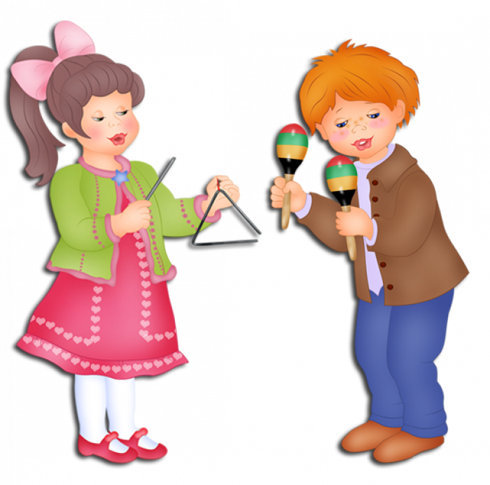
Подготовила: музыкальный руководитель Берзегова Е.Г.

